Здоровьесберагающие технологии в работе логопеда.

В последние годы много говорится об ухудшении здоровья детей. Стрессовые, социальные, экологические, психические нагрузки, уменьшение двигательной активности всё чаще приводят к отклонениям физического здоровья подрастающего поколения. Поэтому одной из важнейших задач на современном этапе образования является сохранение и укрепление здоровья.
Здоровьесберегающие технологии в логопедической работе позволяют значительно улучшить результативность коррекционной работы, разнообразить приемы и методы логопедического воздействия и способствовать оздоровлению детей в целом, ведь качественное развитие, обучение и воспитание детей невозможно без внимания к сохранению и укреплению здоровья.
На своих логопедических занятиях используюи рекомендую следующие здоровьесберегающие технологии:
Дыхательная гимнастика
Дыхательные упражнения играют большую роль в воспитании правильной речи. Дыхание влияет на звукопроизношение, артикуляцию и развитие голоса. Дыхательные упражнения помогают выработать диафрагмальное дыхание, а так же продолжительность, силу и правильное распределение выдоха. Во время выполнения заданий происходит насыщение организма кислородом, - улучшаются обменные процессы; происходит нормализация психоэмоционального состояния, повышается иммунитет.
Интерес к дыхательным упражнениям поддерживается сочетанием наглядности, игровых приемов, стихотворных форм, атрибутами. Дыхательная гимнастика в начале занятия, активизирует внимание, снижает излишнюю эмоциональную и двигательную активность, создает положительный эмоциональный фон, обеспечивая плавный переход к коррекционному процессу.
Для тренировки рекомендую следующие пособия:
- Бурлакина О.В. Комплексы упражнений для формирования правильного речевого дыхания.
- Гуськова А.А. Развитие речевого дыхания детей 3-7 лет.
Для выполнения данных упражнений в домашних условиях, разработана памятка-буклет для родителей «Дыхательная гимнастика». Приложение №1.

Гимнастика для глаз
Комплекс упражнений направленных на профилактику нарушений зрения, позволяет снять напряжение и расслабить мышцы глаз, укрепляет мышцы глаз, развивать концентрацию внимания, обеспечивают межполушарное взаимодействие, улучшает аккомодацию.
Рекомендую использовать следующие упражнения:
Упражнение 1. ШТОРКИ
Быстро и легко моргайте 2 минуты. Способствует улучшению кровообращения.
Упражнение 2. СМОТРИМ В ОКНО
Делаем точку из пластилина и лепим на стекло. Выбираем за окном далекий объект, несколько секунд смотрим вдаль, потом переводим взгляд на точку. Позже можно усложнить нагрузки – фокусироваться на четырех разноудаленных объектах.
Упражнение 3. БОЛЬШИЕ ГЛАЗА
Сидим прямо. Крепко зажмуриваем глаза на 5 секунд, затем широко открываем их. Повторяем 8-10 раз. Укрепляет мышцы век, улучшает кровообращение, способствует расслаблению мышц глаз.
Упражнение 4. РИСУЕМ КАРТИНКУ
Первая помощь для глаз – закройте их на несколько минут и представьте что-то приятное. А если потереть ладони рук и прикрыть глаза теплыми ладонями, скрестив пальцы на середине лба, то эффект будет заметнее.
Упражнение 5. «СТРЕЛЯЕМ ГЛАЗАМИ» (как на иллюстрации)
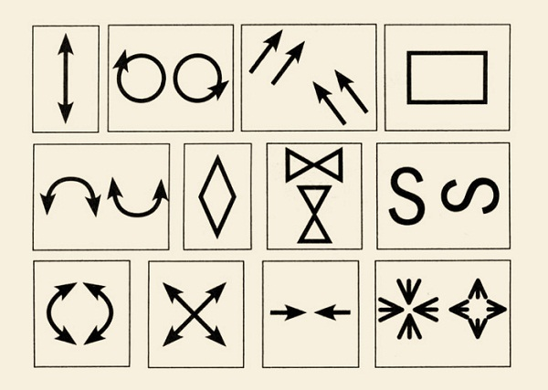
Смотрим вверх-вниз с максимальной
амплитудой.
Чертим круг по часовой стрелке и обратно.
Рисуем глазами диагонали.
Рисуем взглядом квадрат.
Взгляд идет по дуге – выпуклой и вогнутой.
Обводим взглядом ромб.
Рисуем глазами бантики.Рисуем букву S – сначала в горизонтальном положении, потом в вертикальном.Чертим глазами вертикальные дуги, сначала по часовой стрелке, потом – против.
Переводим взгляд из одного угла в другой по диагоналям квадрата.
Сводим зрачки к переносице изо всех сил, приблизив палец к носу.
Часто-часто моргаем веками – как бабочка машет крылышками.
Такие упражнения во время выполнения письменных заданий, после длительной зрительной нагрузки являются хорошей паузой для отдыха, способствуют снижению напряжения на мышцы глаз, развивают зрительное внимание.
Артикуляционная гимнастика
Цель артикуляционной гимнастики - выработка правильных, полноценных движений и определённых положений артикуляционных органов, необходимых для правильного произношения звуков, и объединение простых движений в сложные.
Целенаправленные упражнения помогают подготовитьартикуляционный аппарат ребёнка к правильному произнесению нужных звуков. Эти упражнения подбираются, исходя из правильной артикуляции звука, поэтому их лучше объединять в комплексы. Каждый комплекс готовит определённые движения и положения губ, языка, вырабатывает правильную воздушную струю, то есть всё то, что необходимо для правильного образования звука.
К тому же, она помогает нам:
- улучшить кровоснабжение артикуляционных органов и их иннервацию (нервную проводимость);
- улучшить подвижность артикуляционных органов;
- укрепить мышечную систему языка, губ, щёк;
- уменьшить спастичность (напряжённость) артикуляционных органов.
Для выполнения данных упражнений в домашних условиях, разработана памятка-буклет для родителей «Артикуляционная гимнастика». Приложение №2.
Логопедическая ритмика
Логоритмика — это игровой метод работы с детьми, в котором сочетаются музыка, движения и слова стихотворений или песенок. Логоритмические занятия включают в себя: ходьбу или марширование под музыку; игры для развития дыхания; упражнения для артикуляции; ритмические задания; речевые упражнения; пальчиковые игры.
В результате решения именно оздоровительных задач у людей с речевыми нарушениями укрепляется костно-мышечный аппарат, развиваются дыхание, моторные, сенсорные функции, воспитывается чувство равновесия, правильная осанка, походка, грация движений.
Развитие тонкой моторики рук. (Пальчиковая гимнастика)
Мелкая моторика и уровень речевого развития находятся в прямой зависимости друг от друга, Следовательно, целенаправленная работа по развитию моторики рук, напрямую влияет на речевое развитие, облегчая ребенку процесс коррекции речевых нарушений. В зависимости от поставленной цели применяются расслабляющие, статические и динамические упражнения. Что немаловажно, не только на логопедических занятиях, но и в самостоятельной деятельности эти упражнения, подготавливают руку к письму, помогают снять напряжение особенно после длительной нагрузки, развивают ручную умелость.
На логопедических занятиях достаточно широкий спектр применения пальчиковых и ручных игр. Это наиболее удобный вид заданий на этапе автоматизации звукопроизношения, позволяющий разнообразить работу, сделать ее интересной для ребенка, избежать излишнего напряжения, сохранив интерес к коррекционному процессу.
Физкультминутки
Оздоровительные паузы – физминутки провожу в игровой форме в середине занятия. Они направлены на нормализацию мышечного тонуса, исправление неправильных поз, запоминание серии двигательных актов, воспитание быстроты реакции на словесные инструкции.
Применение в работе здоровьесберегающих технологий повышает результативность образовательного процесса, формирует у педагогов и родителей ценностные ориентации, направленные на сохранение и укрепление здоровья, формируют мотивацию на здоровый образ жизни, дети реже болеют, чаще посещают занятия.

Логопед отделения реабилитации
для детей-инвалидов и детей
с ограниченными возможностями здоровья М.Н. Игнатова

